*Федеральное государственное бюджетное образовательное учреждение* *высшего образования*

|  |  |
| --- | --- |
| **Gerb-BMSTU_01** | ***«Московский государственный технический университет  имени Н.Э. Баумана»***  ***(национальный исследовательский университет)***  ***(МГТУ им. Н.Э. Баумана)*** |

ФАКУЛЬТЕТ \_\_\_\_ИНФОРМАТИКА И СИСТЕМЫ УПРАВЛЕНИЯ\_\_\_\_\_\_\_\_

КАФЕДРА \_\_\_\_\_\_Компьютерные Системы и сети (ИУ6)\_\_\_\_\_\_\_\_\_\_\_

**Отчет**

**по домашнему заданию № 3**

**Название домашнего задания:**

Часть 1. Простые объекты

Часть 2. Наследование

Часть 3. Композиция

**Дисциплина:** Основы программирования



Студент гр. ИУ6-13Б**\_ \_\_\_\_\_\_\_**31.10.2022**\_\_\_** \_\_В. К. Залыгин**\_\_\_\_**

(Подпись, дата) (И.О. Фамилия)

Преподаватель  **\_\_\_\_\_\_\_\_\_\_\_\_\_\_\_\_\_\_ \_\_\_\_\_\_\_\_\_\_\_\_\_\_\_\_\_\_**

(Подпись, дата) (И.О. Фамилия)

Москва, 2022

**Часть 1. Простые объекты**

**Цель работы**

Изучить принципы построения простых объектов.

**Задание**

Описать объект, включающий заданные поля и методы. Написать программу, которая создает объект и тестирует его методы.

Объект – окружность. Параметры: координаты центра, радиус. Методы: процедура инициализации полей, процедура вывода на экран значения полей объекта и функция, определяющая, находится ли некоторая точка с координатами x,y внутри окружности.

**Проект программы**

**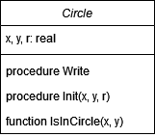**

Рисунок 1 - диаграмма класса

**Текст программы**

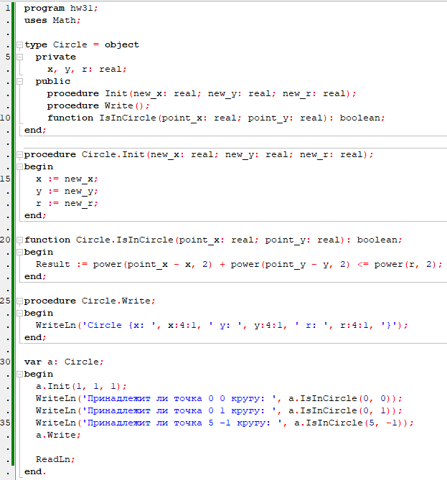

Рисунок 2 - код программы

**Тестовые данные**

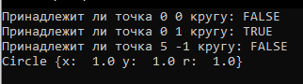

Рисунок 3 - результат работы программы

**Вывод**

Был изучен механизм создания простых объектов.

**Часть 2. Наследование**

**Цель работы**

Изучить и применить механизм наследования.

**Задание**

Разработать и реализовать иерархию классов для описанных объектов предметной области, используя механизмы наследования.

Объект – шоколадное изделие. Поля: название, масса, энергетическая ценность на 100 грамм продукта. Методы: процедура инициализации, процедура вывода информации об объекте на экран, функция определения энергетической ценности изделия.

Объект – шоколадная плитка. Поля: название, масса, энергетическая ценность на 100 грамм, число долек в плитке. Методы: процедура инициализации, процедура вывода информации об объекте на экран, функция определения энергетической ценности плитки и функция определения энергетической ценности одной дольки.

**Проект программы**

**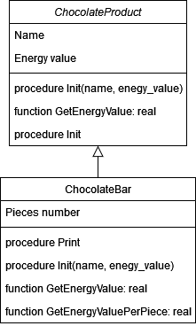**

Рисунок 4 - диаграмма классов

**Текст программы**

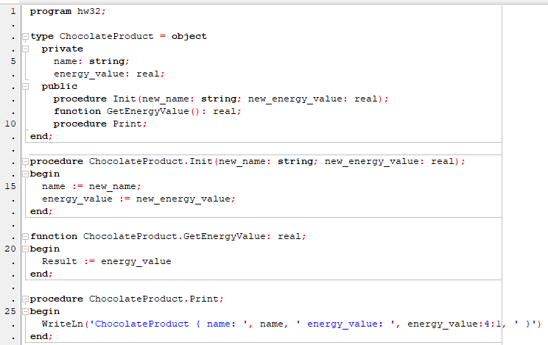

Рисунок 5 - код класса ChocolateProduct

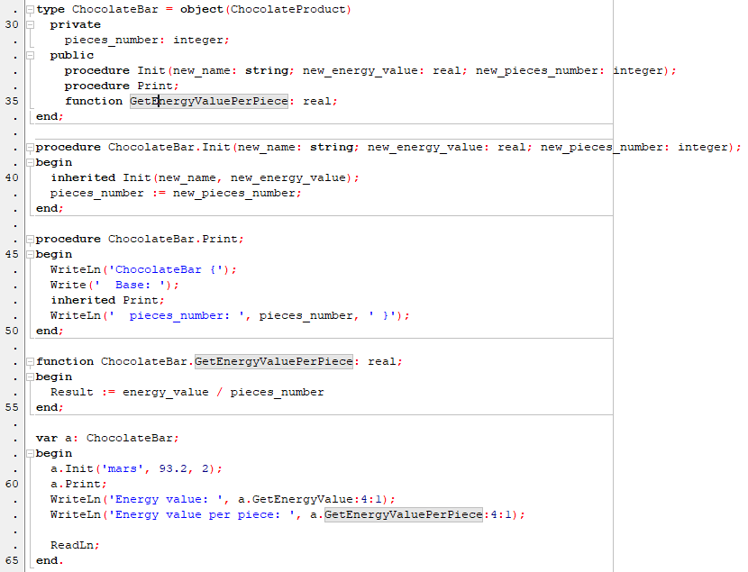

Рисунок 6 - класс ChocolateBar и тестирующая программа

**Тестовые данные**

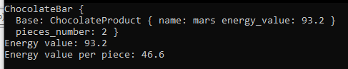

Рисунок 7 - результат работы программы

**Вывод**

Был изучен и применён механизм наследования.

**Часть 3. Композиция**

**Цель работы**

Изучить и применить механизм композиции.

**Задание**

Разработать и реализовать диаграмму классов для описанных объектов предметной области, используя механизмы композиции.

Объект – скаковая лошадь. Параметры: кличка и массив рекордов, содержащий 5 лучших результатов, показанных лошадью на скачках. Методы: процедура инициализации полей, процедура вывода на экран значений полей, и функция, определяющая среднее время, показанное лошадью.

Объект – конюшня, для которой определен перечень лошадей (количество лошадей и данные о каждой из них). Объект умеет инициализировать свои поля, выводить на экран их значения и определять среднее время лошадей всей конюшни.

**Проект программы**

**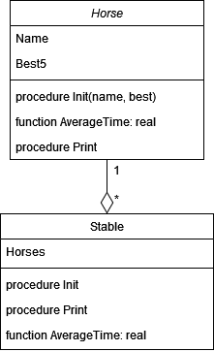**

Рисунок 8 - диаграмма классов

**Текст программы**

**Тестовые данные**

**Вывод**